 |  | 보 도 자 료 |  |  |  |  | 
 |  |  |  |  | 사진 있음 □ 사진 없음
보도 일자 | 2026. 7. 13.(월) |  | 배포 일자 | 2026. 7. 13.(월) 8:00
담당 부서 | 전시장운영부 |  | 책임자 | 최지아 부장 |  | 02-760-9789 |  | -
담당 부서 |  |  | 담당자 | - |  | 02-760-9792 |  | -
한국장애인문화예술원-모두미술공간,
장애예술인의 고유한 감각과 디지털 신기술의
조화를 조명하는《미디어 술래術來》 개최
- 7월 16일(목)~8월 21일(금) 서울역 인근 모두미술공간에서 열려
- 장애예술인의 예술적 감각과 디지털 기술이 만나 장애예술의 새로운 창작 가능성 조명
- 곽요한, 김유석, 박성민 등 6개 작가/팀 참여... 인터랙티브 설치, AI, 키네틱 로봇 등 눈길
- 직장인 대상 런치 웰니스 및 초등 교육 프로그램, 아티스트 토크 등 다채로운 전시연계 프로그램으로 관객 참여 기회 확대

(재)한국장애인문화예술원(이사장 방귀희, 이하 장문원)이 7월 16일(목)부터 8월 21일(금)까지 모두미술공간에서 2026 장애와 기술전 《미디어 술래術來》를 개최한다.

《미디어 술래術來》는 급변하는 디지털 기술의 장벽을 허물어 장애예술의 새로운 창작 지평을 열어주는 전시다. 기존의 예술적 실천을 신기술과 융합함으로써 장애예술인 고유의 감각과 예술적 정체성을 새롭게 확장하는 계기를 마련한다. 전시명인 ‘술래術來’가 함의하듯, 기술(術)은 단순한 도구에 머무르지 않는다. 예술가의 감각을 깨우고 이끌며 함께 나아가는(來) 능동적인 파트너로서 새로운 공존 관계를 모색한다.

전시에는 곽요한, 김유석, 박성민, 박유석, 박은영, 이요 등 주요 작가 6명을 포함한 총 11명이 참여해 인터랙티브 설치, AI, 로봇 키네틱 등 다양한 융복합 매체로 구현된 작품들을 통해 선보인다. 대표적으로 박성민 작가는 청각장애인 무용가 강혜라, 발달장애인 연주자, 비장애인 멘토로 구성된 퍼포먼스 팀(공민배, 김윤세, 이현성, 장미솔)과 협업해 색다른 경험을 선사한다.

참여 작가들은 신체적 감각과 다름을 한계로 규정하지 않고 자신만의 고유한 인지적 구조를 기술과 함께 예술로 승화시킨다. 신체 움직임과 감정 등을 데이터화 하여 빛, 소리, 진동이라는 다감각적 언어로 번역해 낸다. 신기술과의 상호작용 과정을 통해 구현한 다채로운 결과물은 장애예술이 나아갈 새로운 창작의 가능성을 조명한다.

먼저, 곽요한 작가는 뇌경색 발병 이후 마주한 신체적 제약과 상실의 경험을 바탕으로, 혼돈 속에서 형상이 해체되고 재구성되는 과정을 AI 단편 영상에 담아낸다. 김유석 작가는 눈에 보이지 않는 바람이 숲과 부딪히며 청각적 실체를 얻는 풍경을 식물 모티프의 로봇 모듈과 인공 태양으로 구현한다. 박유석 작가는 순환하는 빛의 흐름과 관객의 신체가 교차하며 만들어지는 소리를 통해 자연의 거대한 주기와 인간 사이의 연결을 탐구한다.

박은영 작가는 관객의 움직임에 생명체처럼 반응하는 투명 구체를 통해 전시장 내에 생동하는 유기적 관계를 형성한다. 관람객이 다가가는 순간 빛과 그림자, 움직임의 변주 속에서 비로소 깨어나는 생명의 기척을 형상화한다. 이요 작가는 모터의 진동과 마찰음을 캔버스에 옮기는 구조물을 통해 소리와 흔들림을 생생한 촉각적 경험으로 인지시킨다. 더불어 청각장애 무용수인 강혜라의 자율적 몸짓을 소리로 변환하여 음악과 움직임의 인과를 뒤집는 박성민, 그리고 장애·비장애 연주자가 음악으로 연대하는 챔버앙상블 에이블뮤직그룹(공민배, 김윤세, 이현성, 장미솔)의 퍼포먼스는 관객에게 확장된 예술적 경험을 선사한다.

전시 기간 동안 기술과 예술이 교차하는 창작 세계를 다각도로 경험할 수 있는 전시연계 프로그램도 진행된다. 매주 수요일 ‘문화가 있는 날’마다 진행되는 런치 웰니스 프로그램 <점심반차: 감각술래단>은 전시의 감각 요소를 차(茶)와 사운드 명상으로 연결해 바쁜 일상 속 직장인에게 쉼과 감각의 회복을 제공한다. 작가와 기획자의 목소리를 통해 창작 과정과 장애예술의 감각 세계를 깊이 있게 탐색할 수 있는 아티스트 토크 <술래들의 대화>도 마련된다. 또한 여름 방학 기간에 맞춰 초등학생 대상으로 진행되는 교육 프로그램 <소리-모양-우리>는 소리의 진동이 만드는 무늬를 관찰하고 서로 다른 감각의 다양성을 발견하는 특별한 경험을 선사한다.

전시는 모두미술공간에서 월-토 오전 10시부터 오후 6시까지 관람할 수 있으며(매주 일요일, 8월 17일 휴관), 입장료는 무료다. 전시 및 프로그램 정보는 모두미술공간 홈페이지(https://moduartspace.or.kr/)와 공식 소셜 미디어에서 확인할 수 있다.

방귀희 장문원 이사장은 “《미디어 술래術來》는 장애예술인의 고유한 인지적 감각과 디지털 신기술이 만나 창작의 외연을 어떻게 확장하는지 보여주는 전시”라며 “기술과 예술이 교차하는 능동적인 상호작용 속에서 장애예술이 나아갈 새로운 가능성을 탐색하고, 예술 안에서 서로 연결되는 계기가 되길 바란다”고 밝혔다.

2024년 서울 중구 서울스퀘어에 개관한 모두미술공간은 장애예술 전문 전시장으로, 장애인과 비장애인 누구나 예술을 통해 소통할 수 있는 열린 공간이다. 장애예술가들이 한계없는 실험과 새로운 도전의 무대를 마주할 수 있도록 지원하며, 이들의 독창적인 예술세계가 끊임없이 확장될 수 있도록 유의미한 실천을 이어가고 있다. 또한 장애유형별 콘텐츠 접근성을 강화한 기획전시를 개최하며, 장애예술인 또는 예술단체의 대관 전시에 장애유형별 접근 서비스를 지원하고 있다.

※ 보도자료 및 첨부자료, 고해상도 이미지는 https://only.webhard.co.kr/login 에서 (ID) moduartspace (PW) 20241210로 접속하신 후, 게스트폴더 > [2026] 미디어술래 폴더에서 내려 받을 수 있습니다.

 | 이 자료는 상업적·비상업적으로 이용이 가능하며, 변형 등 2차적 저작물 작성이 가능합니다. 단, 반드시 (재)한국장애인문화예술원 제공이라는 출처를 표시해주시기 바랍니다.

붙임 1. 전시개요
2. 참여작가 및 대표작품 소개
3. 전시 연계프로그램 소개
4. 전시 전경 및 작품 사진(웹하드 첨부)

붙임 1 |  | 전시개요

☐ 전시 소개
가. 전시명 : 미디어 술래 術來
(Media Sullae : When Technique Follows)
나. 전시기간 : 2026. 7. 16. (목) ~ 8. 21. (금)
다. 장소 : 모두미술공간 (서울시 중구 한강대로 416 별관 5층)
라. 참여작가/팀 : 곽요한, 김유석, 박성민, 박유석, 박은영, 이요
(퍼포먼스: 강혜라, 공민배, 김윤세, 이현성, 장미솔)
마. 주최 및 주관 : 한국장애인문화예술원
바. 후원 : 문화체육관광부

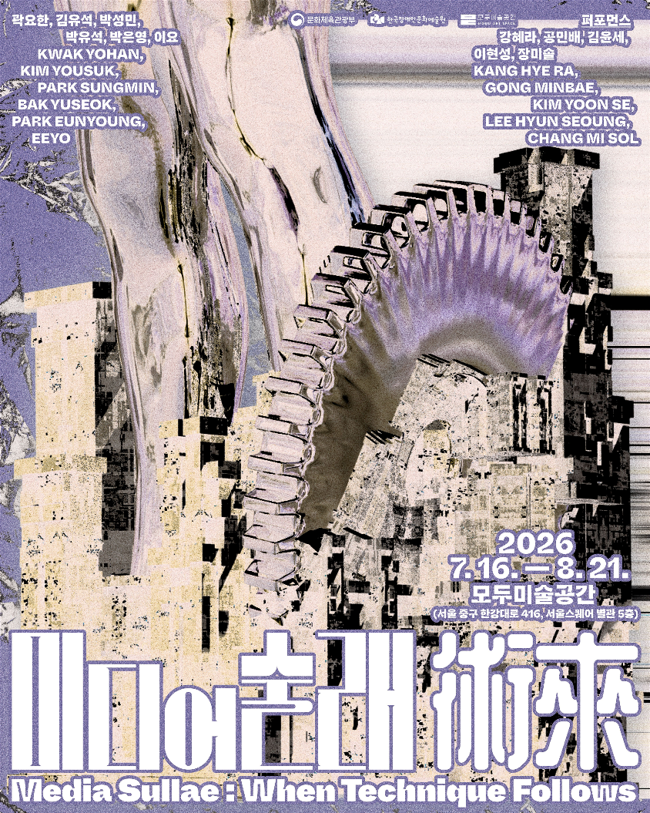
전시 포스터
ⓒ 한국장애인문화예술원 제공

붙임 2 |  | 참여작가 및 대표작품 소개

☐ 주요 작가/팀 : 6명/팀
NO | 작가명/단체명 | 참고 이미지 | 내용
1 | 곽요한 | 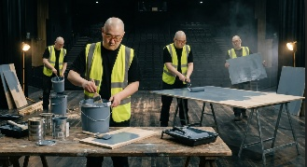 | 곽요한은 뇌경색 발병 이후 마주한 신체적 제약과 상실감을 작품의 동력으로 삼아 형상의 붕괴와 재구성 과정을 담아낸다. 이번 전시에서는 기존 회화 작업을 원천으로 제작한 2채널 AI 단편 영상 〈창조의 순간〉 1, 2를 선보인다.
2 | 김유석 | 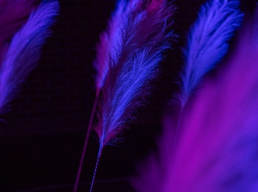 | 김유석은 자연현상의 아름다움을 시각적·청각적으로 구현하는 작업을 지속해 왔다. 이번 전시에서는 눈에 보이지 않는 바람이 숲을 만나 흐름과 소리를 갖게 되는 풍경을 표현한 설치 작품을 선보인다.
3 | 박성민 | 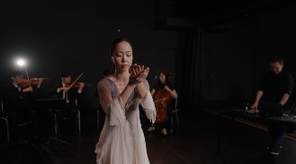 | 박성민은 소리로부터 자유로운 청각 장애 무용수의 자율적인 몸짓을 통해 음악과 움직임의 인과 법칙을 뒤집는 프로젝트를 선보인다. 무용수의 움직임을 소리로 변환하는 퍼포먼스를 통해 감각의 역전이 만들어내는 새로운 차원의 예술적 무중력 상태를 선사한다.  퍼포먼스: (안무) 강혜라, (연주) 공민배, 김윤세, 이현성, 장미솔
4 | 박유석 | 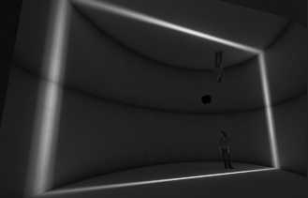 | 박유석은 빛과 소리를 매개로 자연의 거대한 주기와 인간 사이의 유기적인 연결을 탐구하는 설치 작업을 선보인다. 순환하는 빛의 흐름과 관객의 신체가 교차하며 만들어지는 소리를 통해 각자가 우주적 순환의 일부임을 조용히 일깨운다.
5 | 박은영 | 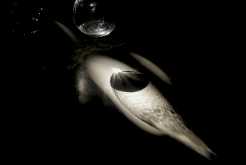 | 박은영은 다수의 투명 구체를 활용해 보이지 않지만 존재하는 생명의 잠재적 상태를 암시하는 작업을 선보인다. 관람객의 움직임에 따라 구체들이 생명체처럼 반응하며, 공간 전체의 빛과 그림자를 재구성하여 생동하는 유기적 관계를 형성한다.
6 | 이요 | 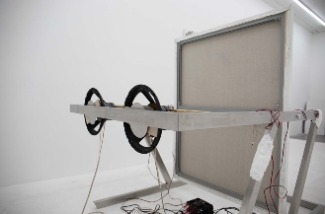 | 이요는 구조물의 역학적 움직임과 소리의 관계를 탐구하는 작가이다. 모터의 진동을 캔버스의 움직임과 마찰음으로 직접 전달하는 구조물을 통해 관람자는 파편화되어 흩어지는 소리와 미세한 흔들림을 촉각적으로 인지하며, 시차를 두고 뒤늦게 도달하는 반응의 기척을 경험한다.
붙임 3 |  | 전시 연계프로그램 소개

☐ 연계프로그램 소개
NO | 프로그램명 | 내용
1 | [전시연계 프로그램]  점심반차:  감각술래단 | - 내용 : 전시의 감각 요소를 차(茶)와 사운드 명상으로 연결하여 바쁜 일상 속 직장인에게 쉼과 감각 회복을 제공하는 런치 웰니스 프로그램  - 인원 : 회차별 10명 내외  - 일시 : 2026. 7. 22. ~ 8. 19. 기간 중 매주 수요일 12:00~12:40 (총 5회)  - 장소 : 모두미술공간 전시실, 세미나실  - 운영방식 : 사전 신청을 통해 참여자 모집
2 | [아티스트 토크]  술래들의 대화 | - 내용 : 작가와 기획자의 생생한 목소리를 통해 전시 이면의 창작 과정을 공유하고, 장애예술의 고유한 감각 세계를 깊이 있게 탐색하는 아티스트 토크 프로그램  - 인원 : 회차별 20명 내외  - 일시 : 2026. 7. 24. (금) / 8. 7. (금) 14:00-16:00  - 운영방식 : 사전 신청을 통해 참여자 모집  - 접근성 : 문자통역
3 | [교육 프로그램]  소리-모양-우리 | - 내용: 소리의 진동이 만드는 무늬를 관찰하고 입체 작품으로 형상화하며 서로 다른 몸과 감각의 다양성을 발견하는 초등 대상 교육 프로그램  - 인원: 회차별 15명 내외  - 일시 : 2026. 7. 25.(토), 8. 8.(토), 8. 13.(목) (총 5회)  * 토요일: 11:00~12:30, 14:00~15:30 (각 2회차 진행)  목요일: 14:00~15:30 (1회차 진행)  - 장소: 모두미술공간 전시실, 라운지(세미나실)  - 운영방식 : 사전 신청을 통해 참여자 모집

